## 附件

## 服务平台使用说明

**外网单位端地址http://60.211.255.252:8080/jnrcw/jnrsrch/home**

**业务流程位置：**人才引育-青年人才-青年人才引才补贴-人才补贴信息确认

**功能流程：**

1. 企业确认名单 选择引进时间和确认状态点击查询 审核通过后会推送到该单位补贴信息上报功能里

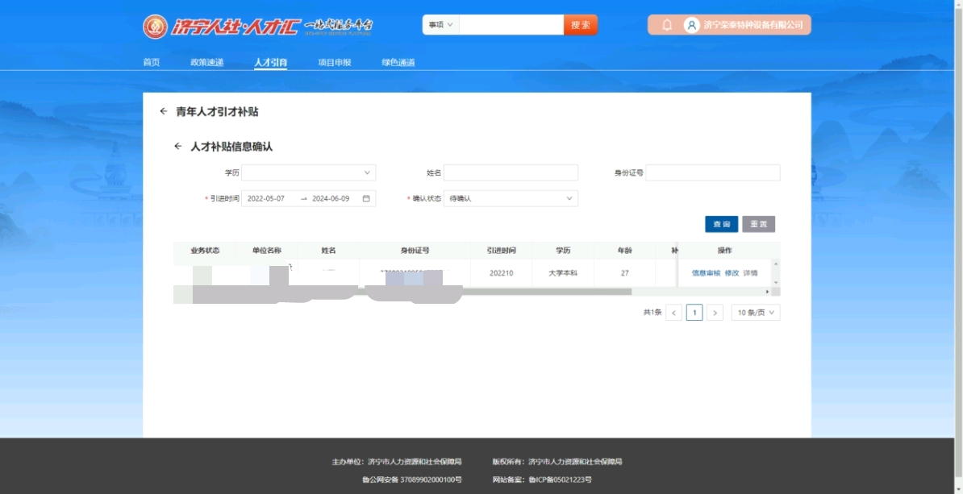

1. 单位补充名单 勾选数据点击上报 数据会推送给所在区县审核

